


St. Johann, den 08.01.2026

Lernen mit Drehmoment: Die TyreSystem Akademie startet unter neuer Führung ins neue Jahr

Anfang 2023 begann die Reise der TyreSystem Akademie mit zahlreichen On- und Offline-Schulungen rund um wichtige Themen der Kfz-Branche. Kunden und Interessierte können hier seit fast drei Jahren Pflichtschulungen, die sie für ihren Arbeitsalltag benötigen, ablegen und sich unter der Leitung von Experten weiterbilden. Auch 2026 erwartet die Branche neue Schulungen und seit Oktober 2025 auch eine neue Leitung: Kathrin Auber hält das Zepter ab sofort fest in der Hand. Im Interview verrät sie, wie sie zu TyreSystem kam und wie es mit der Akademie unter dem Motto „Lernen mit Drehmoment“ weitergeht.

Frau Auber, Lernen mit Drehmoment: Was bedeutet das?
Kathrin Auber: Für mich bedeutet das, Menschen nicht nur Wissen zu vermitteln, sondern sie so zu befähigen, dass dieses Wissen in ihrer täglichen Arbeit wirklich „Drehkraft“ entfaltet – zuverlässig, praxisnah und nachhaltig. Der Vergleich des Drehmoments aus der Alltagspraxis der Teilnehmenden bietet sich an: Wissen beginnt mit einem Antriebsimpuls, festigt sich durch die Anwendung in der Praxis und baut sich wie ein Drehmoment progressiv auf. Ohne Energie gibt es auch kein Drehmoment – und ohne Motivation kein Lernen. Im neuen Schulungskonzept der TyreSystem Akademie wird den Teilnehmenden viel Raum zum Fragenstellen und Ausprobieren gegeben.

Wie kamen Sie zu TyreSystem?
Kathrin Auber: Zu TyreSystem bin ich durch einen ehemaligen Kollegen gekommen, der unser vorheriges Unternehmen bereits ein Jahr vor mir verlassen hatte. Er machte mich auf die Vakanz der Leitung der Akademie aufmerksam. Der Bewerbungsprozess selbst war schnell, motivierend und durchweg positiv. Innerhalb von nur drei Wochen habe ich mich entschieden, meinen bisherigen beruflichen Werdegang einmal komplett neu auszurichten – eine Entscheidung, die ich bis heute als sehr bereichernd empfinde.

Was haben Sie vorher gemacht?
Kathrin Auber: Ich war in der Metallindustrie tätig, genauer gesagt in einem internationalen Konzern, wo ich für die interne Aus- und Weiterbildung zuständig war, insbesondere für den After-Business-Market. Dort habe ich umfangreiche Erfahrung in der Planung, Organisation und Durchführung von Schulungen sowie im Kompetenzerwerb von Fachkräften gesammelt.
Mein Studium in Medien- und Bildungsmanagement ergänzt diese praktische Erfahrung perfekt. Ich bringe damit nicht nur fachliches Know-how in der Konzeption und didaktischen Gestaltung von Lernformaten mit, sondern auch ein tiefes Verständnis dafür, wie Wissen nachhaltig vermittelt und Lernprozesse motivierend gestaltet werden können. Genau diese Kombination ist für die Arbeit in der TyreSystem Akademie essentiell, um maßgeschneiderte Lernangebote für unsere Kunden zu entwickeln.

Worauf freuen Sie sich in der Arbeit mit der Akademie besonders?
Kathrin Auber: Am meisten freue ich mich darauf, die Akademie zu einer echten Anlaufstelle für TyreSystem Kunden zu machen – eine Plattform, die Lust auf Neues weckt, Horizonte erweitert und das Netzwerk aktiv stärkt. Ich möchte einen Ort schaffen, an dem Wissen mit Leidenschaft vermittelt wird und Lernende die Möglichkeit haben, praktisch und theoretisch zu wachsen – kurz: Lernen mit Drehmoment.

TyreSystem Akademie: neue und innovative Formate
Unter www.tyresystem.de/akademie können die Schulungsangebote für 2026 bereits eingesehen werden, Anmeldungen erfolgen ebenfalls über die Website. Interessierte sind damit in der Lage, ihre Weiterbildung für das kommende Jahr individuell zu planen. Doch hinter den Kulissen konzipiert Auber neue, innovative Formate, um die Zukunft der TyreSystem Akademie noch attraktiver zu gestalten. „Unsere Akademie steht für innovative Lernformate, nachhaltigen Wissenstransfer und die gezielte Förderung unserer Kunden und Partner“, so Auber über ihre Motivation.

ÜBER TYRESYSTEM

Seit 2007 bietet das B2B-Onlineportal unter www.tyresystem.de seinen Kunden kostenlos eine der einfachsten Lösungen für den Online-Reifenhandel am Markt. Eine Vielzahl praktischer Funktionen und Module sowie Schnittstellen zu vielen Warenwirtschaftssystemen vereinfachen die tägliche Geschäftsabwicklungen von Reifenhändlern, Autohäusern, Kfz-Werkstätten und Transportunternehmen.
Mit der TyreSystem Akademie deckt TyreSystem seit Anfang 2023 auch den Bereich der Fort- und Weiterbildung ab. Das mittelständische, inhabergeführte Unternehmen mit derzeit 230 Mitarbeitenden wächst seit mehreren Jahren rasant und verfügt über zwei Standorte im schwäbischen St. Johann, drei Standorte in Ulm sowie je einen Sitz in Bretten, Laupheim und Sottrum.

Bildmaterial:

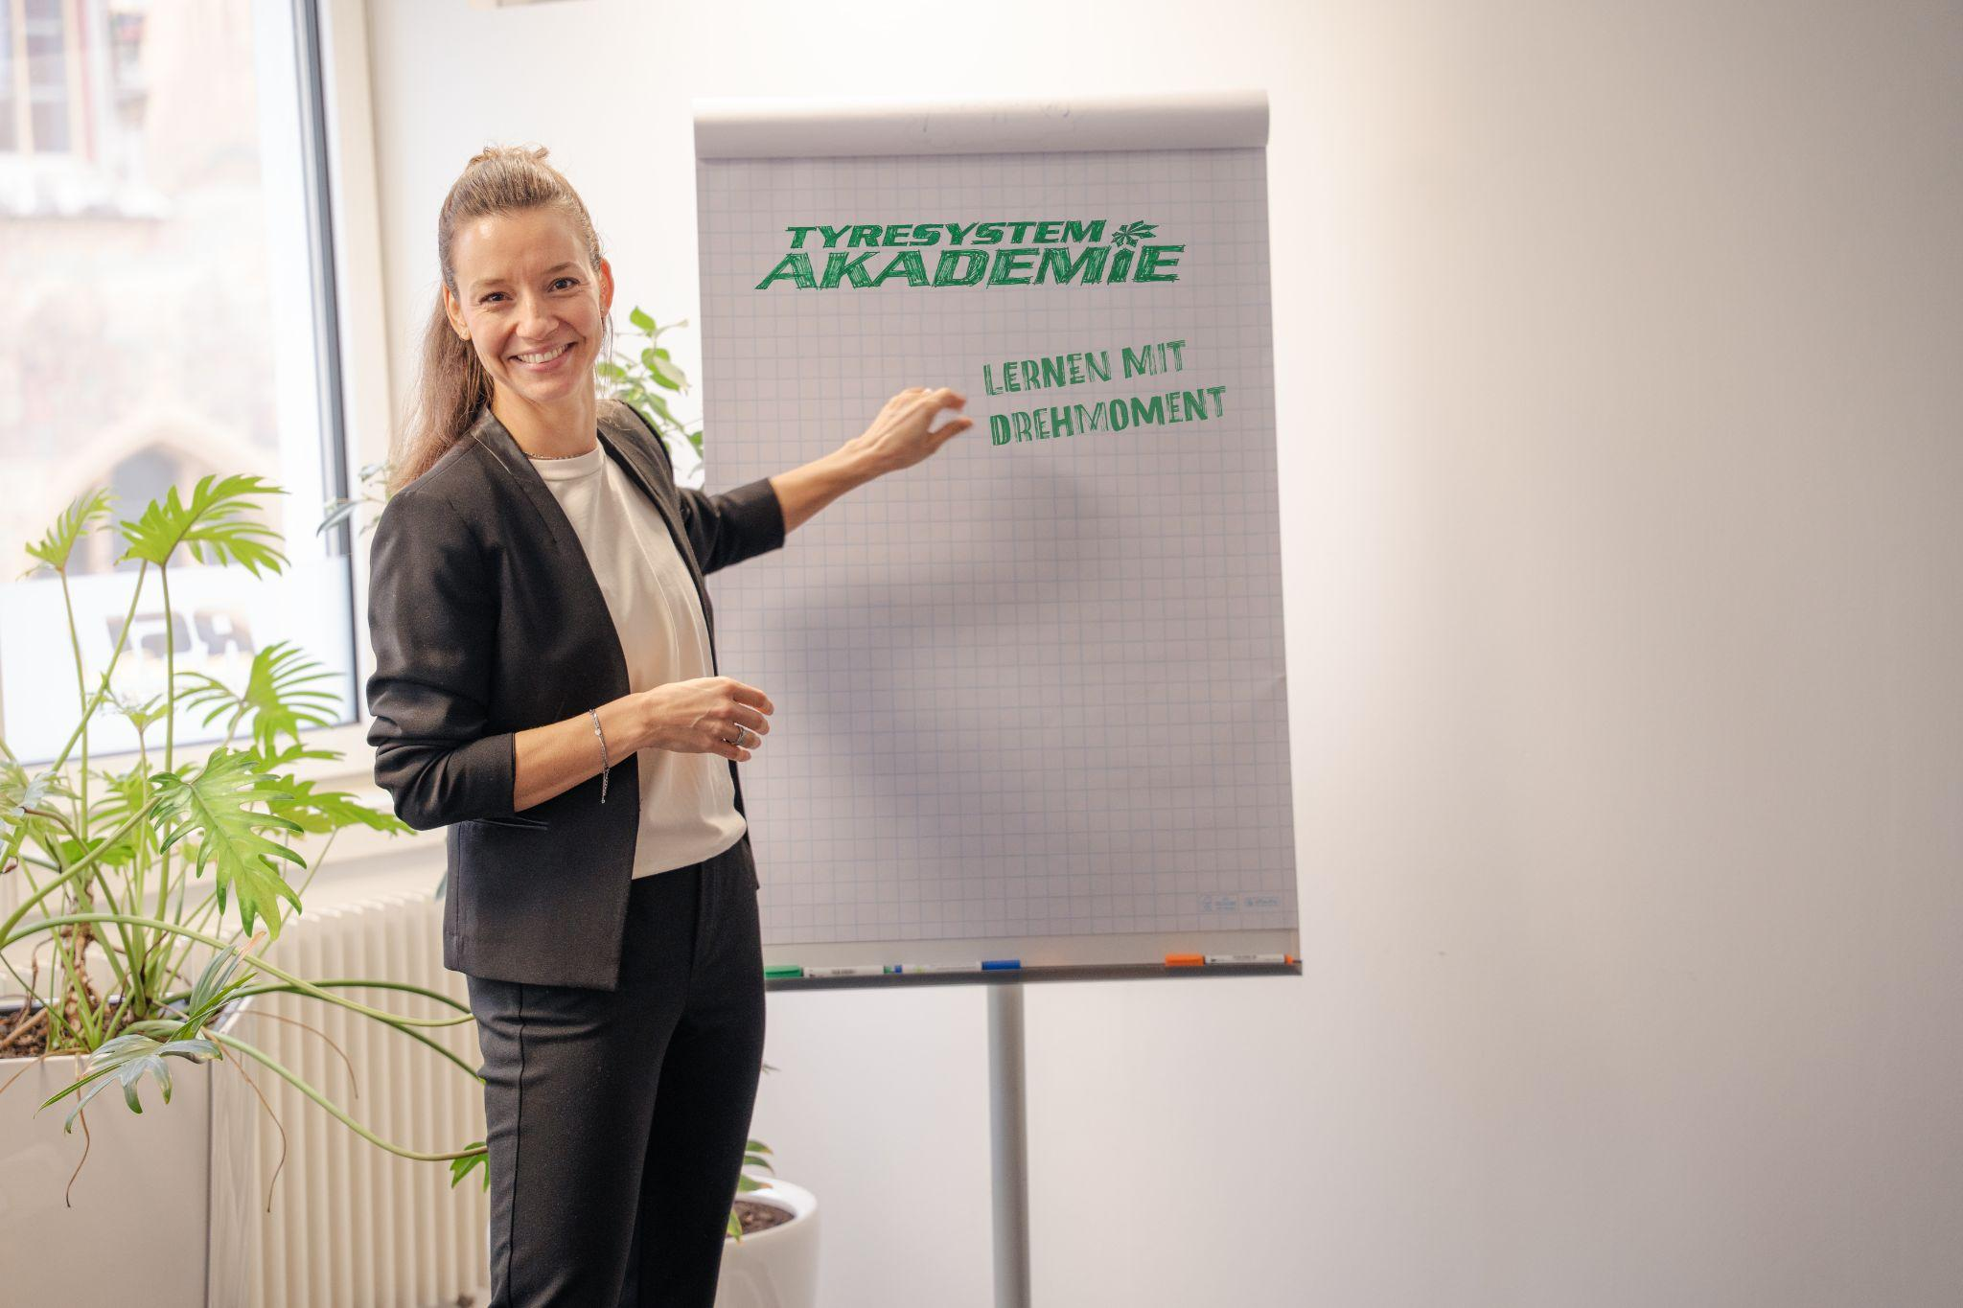 | Datei:  Titel: | tyresystem-akademie-kathrin-auber.jpg  Im Oktober 2025 startete Kathrin Auber als neue Leitung der TyreSystem Akademie. Für das neue Jahr hat sie viele Ideen und Pläne.

Kontakt:

Christine Kulgart
Öffentlichkeitsarbeit & Social Media
Telefon: 07122 / 82593 -676
E-Mail: christine.kulgart@rsu.de

